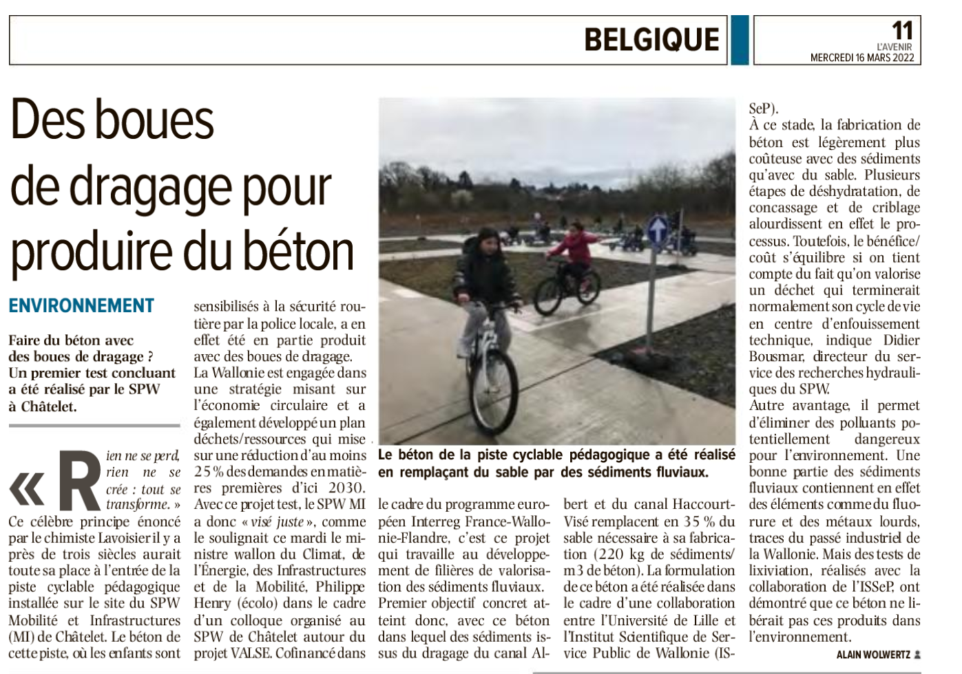

15 mars 2022, Nouvelle Gazette- Sudinfo, [Une piste cyclable éducative à base de sédiments fluviaux inaugurée à Châtelet](https://lanouvellegazette.sudinfo.be/922308/article/2022-03-15/une-piste-cyclable-educative-base-de-sediments-fluviaux-inauguree-chatelet)